Kasus: Seleksi Player untuk kompetisi E-Sport

Tim LuckyOne merupakan tim professional yang bergerak di bidang e-sport game. Mereka akan membuka cabang divisi baru untuk game Mobile Arena of Laugh. Berhubung dengan akan adanya kompetisi resmi yang akan dilaksanakan sebentar lagi, tim ini membuka pendaftaran secara terbuka kepada player game yang ingin bergabung dengan tim LuckyOne. Dari hasil pendaftaran dan penilaian performa player, maka didapat hasil sesuai tabel sebagai berikut.

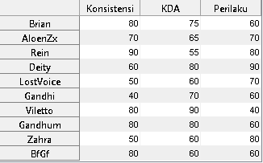

Pembobotan kriteria dilakukan sebagai berikut

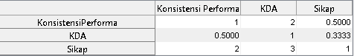

Keterangan:

* Konsistensi Performa 2X lebih penting dari KDA
* Sikap 2X lebih penting dari Konsistensi Performa
* Sikap 3X lebih penting dari KDA

Dari data tersebut maka akan dilakukan seleksi dengan menggunakan metode Fuzzy AHP dan nantinya hasil output akan digunakan untuk pertimbangan player yang akan diterima di tim.

Output Versi Command Window

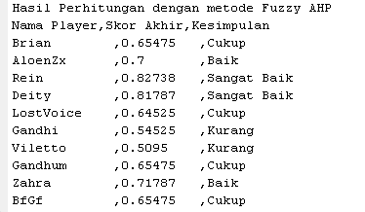

Output akan menghasilkan list hasil seleksi melingkupi nama player, skor akhir hasil perhitungan fuzzy ahp, dan kesimpulan dari hasil seleksi. Hasil ini dapat digunakan pemilik tim untuk melakukan seleksi terhadap player yang akan menjadi anggota tim.

Versi GUI

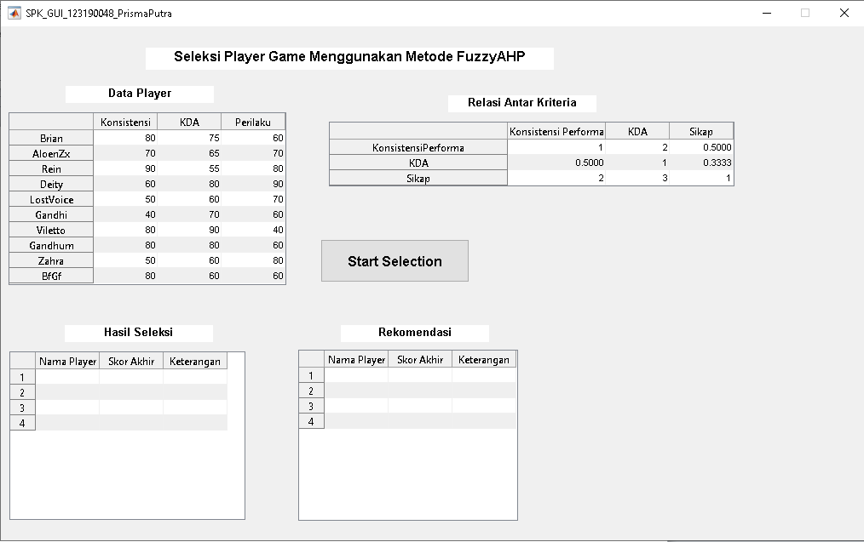

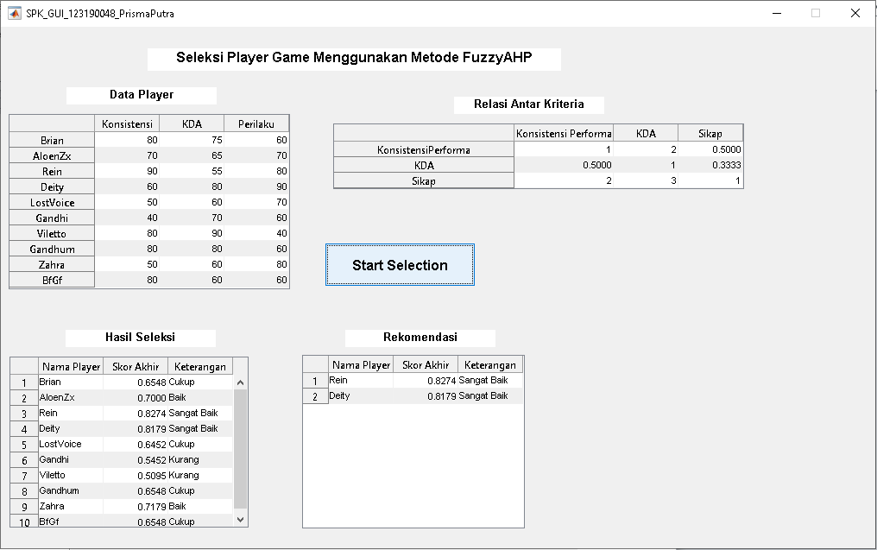

* Pada Tampilan awal akan ditampilkan data yang digunakan dan relasi antar kriteria.
* Kemudian user dapat melakukan perhitungan dengan menekan tombol Start Selection, kemudian pada tabel hasil selesi akan ditampilkan nama player, skor akhir, dan keterangan, kemudian pada tabel rekomendasi, akan ditampilka player yang paling sesuai dengan kriteria yang dicari tim, yaitu dengan keterangan Sangat Baik. Hasil seleksi ini dapat menjadi pertimbangan pemilik tim untuk menentukan player yang akan diterima di tim.